Профилактика пожарной безопасности. Советы родителям при беседе с детьми. Яркое пламя – это очень интересный для ребенка предмет. Подобные ситуации откладываются в детской памяти на всю жизнь, и, взрослея, ребенок будет знать насколько оно опасно. Чем ребенок старше, тем больше вещей ему становятся интересными. Каждый день у ребенка будут появляться новые игры, и мир будет казаться красочнее и интереснее.
К 7 годам малыш сможет уверенно пользоваться домашней техникой и разными электрическими приборами. Ребёнок, чаще всего отвергает помощь взрослых и отвечает: «Я хочу сам». В этом возрасте уже не следует прятать детей от огня. Учитывая естественную тягу детей ко всему новому, следует обучить их правильно и безопасно пользоваться спичками, бенгальскими огнями, свечами, бытовыми электротехническими приборами.
Но обязательно объясните ребенку, что нельзя играть с этими приборами и включать их без разрешения взрослых. В противном случае простыми запретами и угрозами родители могут добиться только обратного эффекта – малыш будет учиться пользоваться самостоятельно, пока не видят родители.
Помните: Запреты возбуждают любопытство, повышают стремление к самостоятельности и приводят к необратимым последствиям.

Правила пожарной безопасности:

- Ребёнок должен знать свой адрес, Ф.И.О. и номер телефона!
Выучите эту информацию вместе с ним.
- Огнеопасные приборы храните в недоступном от ребёнка месте.
- Показывайте своим примером, что вы выключаете электроприборы, особенно мелкие приборы (утюг, фен, кофеварка, чайник и т.д.)
- Расскажите, что в деревне или на даче без взрослых нельзя, подходить и включать обогревательные приборы (камины, батареи).
- Не забывайте напомнить, что «спички – детям не игрушка»!

Как дети реагируют на первые признаки пожара?

Огонь – это страшно! Что вы бы сделали на месте ребёнка? Да, спрятались бы в укромном месте, где бы вас никто не нашёл.
Даже если ребёнок захочет сообщить об опасности, страх – парализует! Ребёнок может кричать, но в таких случаях голос обычно садиться.
Пожарные в масках и широких костюмах - выглядят страшно. Ребёнок может напугаться, подумав, про что- то страшное из мира сказок.
Попробуйте придумать сказку о «маленьком неукротимом огоньке», расскажите, как быстро он растет и с какой скоростью умеет перемещаться. Подобные истории помогут ребенку ощутить силу и опасность огня. Таким же образом можно придумать правила безопасности. Для ребенка это будет очень полезно, а вам поможет избежать лишних хлопот.

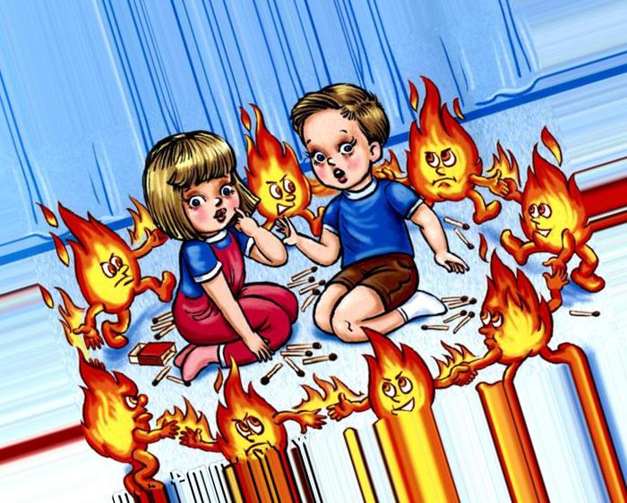

Ребенок должен знать, что если он видит пламя, то нужно:

- Не притрагиваться к огню, а звать на помощь взрослых!
- Если взрослых нет дома, выйти из квартиры и обратиться за помощью к соседям!
- Не искать укрытия в горящей квартире!
- Не спускаться на лифте, а бежать вниз по лестнице!
- Если квартира заперта, не поддаваться панике, а звонить 01 или 112 и звать на помощь соседей!

Необходимо помнить, что опаснее огня может быть только дым. Чтобы не задохнуться при пожаре, следует дышать через мокрую марлю и ползти к выходу, не поднимаясь на ноги. Дым имеет свойство подниматься вверх.

Родителям нужно постараться не напугать ребёнка, а вызвать у него желание быть внимательным и осторожным.
Огонь – это очень большая опасность!
Нужен ли план эвакуации?

Рисуя ситуации по правилам пожарной безопасности и план эвакуации
– вы поможете ребенку не напугаться и усвоить материал.

- Разработайте план, согласно которому, у вас будет два аварийных выхода.
- Покажите ребенку, каким будет план во время эвакуации.
- Схематично изобразите планировку комнаты все выходы и входы.
- Чтобы не напугаться, ребёнок должен знать все методы оказания первой помощи.
- План эвакуации лучше повесить напротив двери в доступном для всех месте.
- Напишите номера телефонов экстренных служб и положите под телефон. Пожарные и спасатели МЧС – 01 и 112.
- Научите ребёнка открывать запертую изнутри дверь.

Существует много причин возникновения пожара, но часто именно неосторожность и детская шалость служат поводом для огня.
Когда ребенок остается один, особенно проявляется его стремление к самостоятельности. Дети в своих разнообразных играх часто повторяют поступки и действия взрослых, имитируя их поведение. Детям хочется, как можно скорее, все узнать и испытать. Нельзя быть уверенным, что оставшись без присмотра, он не решит поиграть с опасными приборами. Родители должны помнить, что оставлять детей одних очень опасно, так как:

- Ребёнок, увлечённый своей игрой, может положить игрушку в микроволновую печь. Включив её, микроволновая печь сразу же заискриться.
- Оставленный на кухне ребёнок может включить конфорку плиты, даже не осознав это.
- Включая, выключая лампочки, ребёнок может вызвать перенапряжение в сети. Лампочка может взорваться и стать причиной пожара.
- Оставленные свечи после детского праздника или ухода гостей, могут сжечь весь этаж.
- Пробегающий ребёнок может опрокинуть работающий утюг на ковёр, тот загорится моментально.

Уважаемые родители,
давайте следовать урокам пожарной безопасности и обучать наших детей быть внимательными и осторожными.
Помните: Пожар легче предотвратить, чем его потушить!!!

